[**Pratique Github projet agile**](javascript:;)

Par

[**Allagba**](https://github.com/Allagba) **Pascal**

**Atmania, Firas**

**Thérèse Janaï Corral-Perez**

**Tri Tai Trinh**

Travail présenté

Au

**Professeur Raouf Babari**

**Cours 420-A13-BB CONCEPTION ET ARCHITECTURE LOGICIELLE**

groupe 1239

**Collège de Bois-de-Boulogne**

Date : 2023-01-03

**Nom du répositoire: Repository name:** [**Allagba**](https://github.com/Allagba)**/**[**Projet-Pascal-Firas-Tess-Tri**](https://github.com/Allagba/Projet-Pascal-Firas-Tess-Tri)

**Explications 1:**

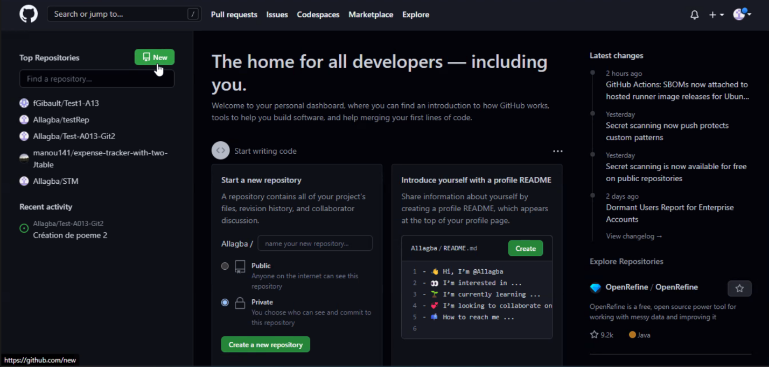

**Explications 2:**

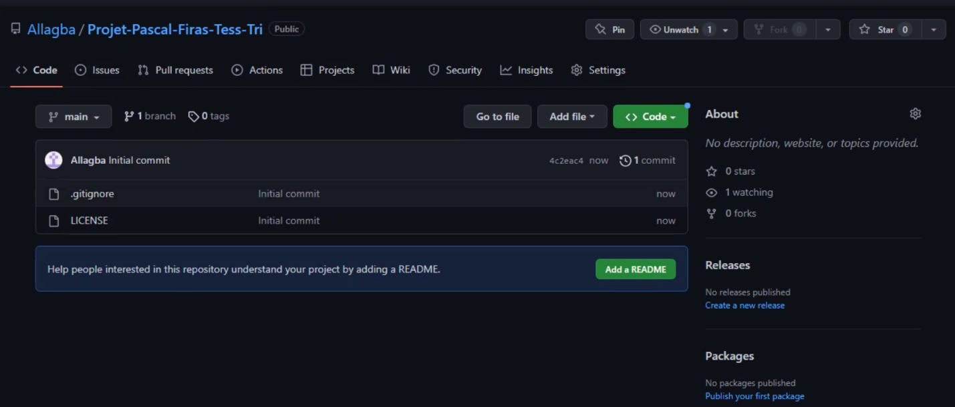

**Explications 3:**

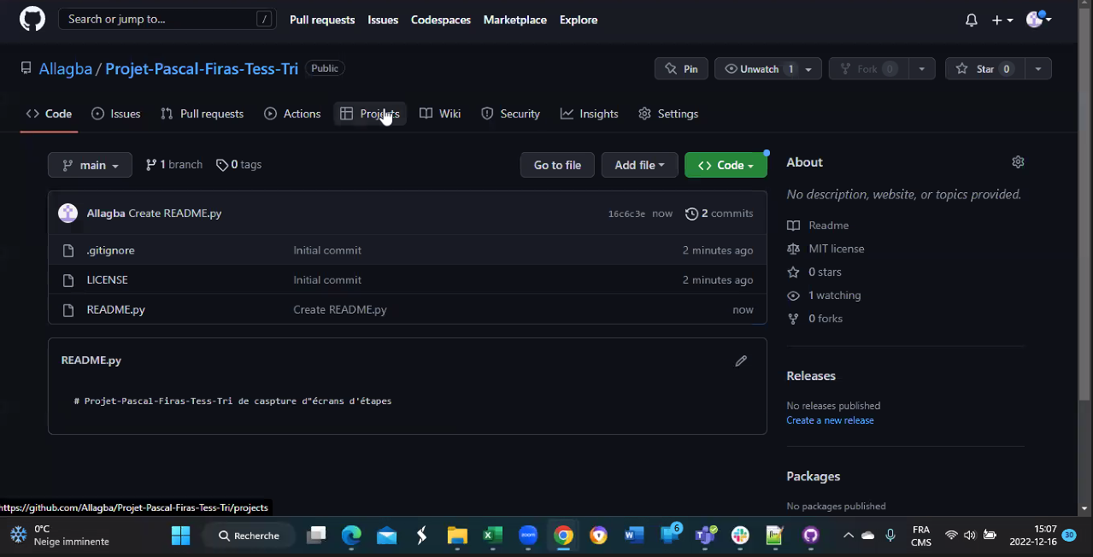

**Explications 4:**

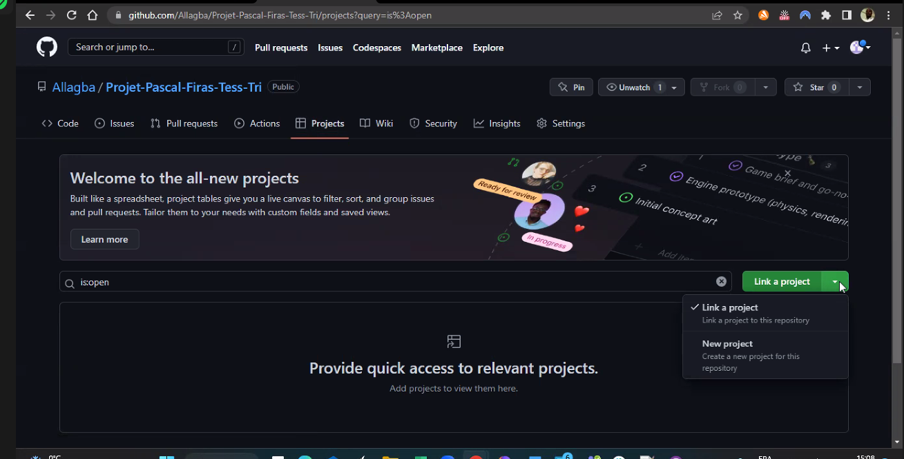

**Explications 5:**

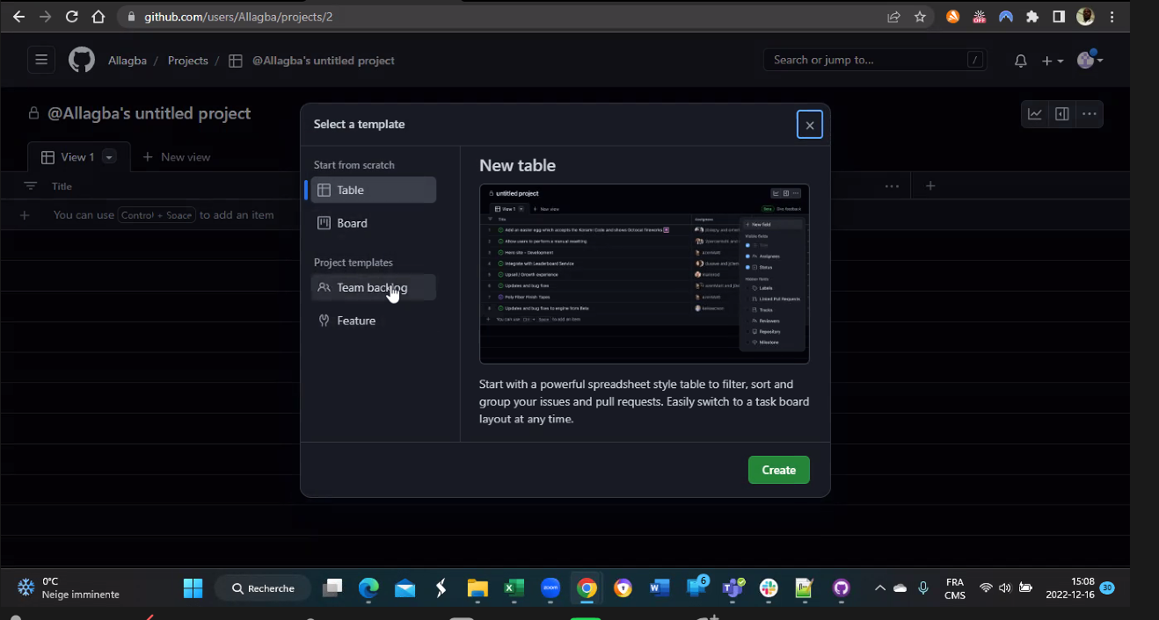

**Explications 6:**

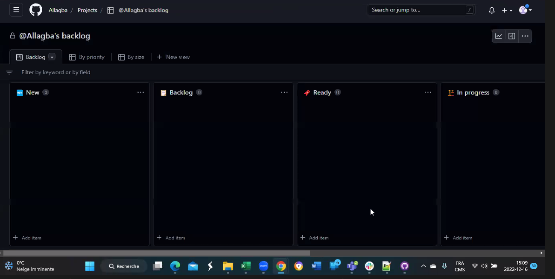

**Explications 7:**

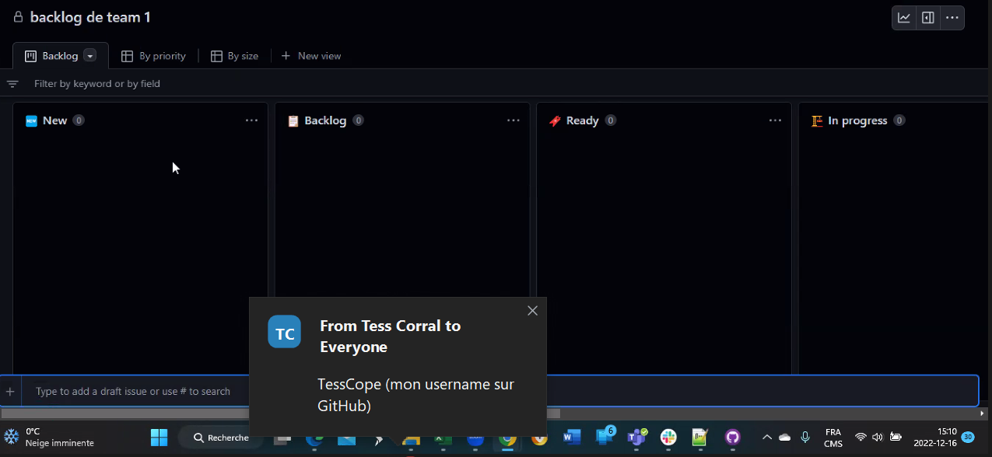

**Explications 8:**

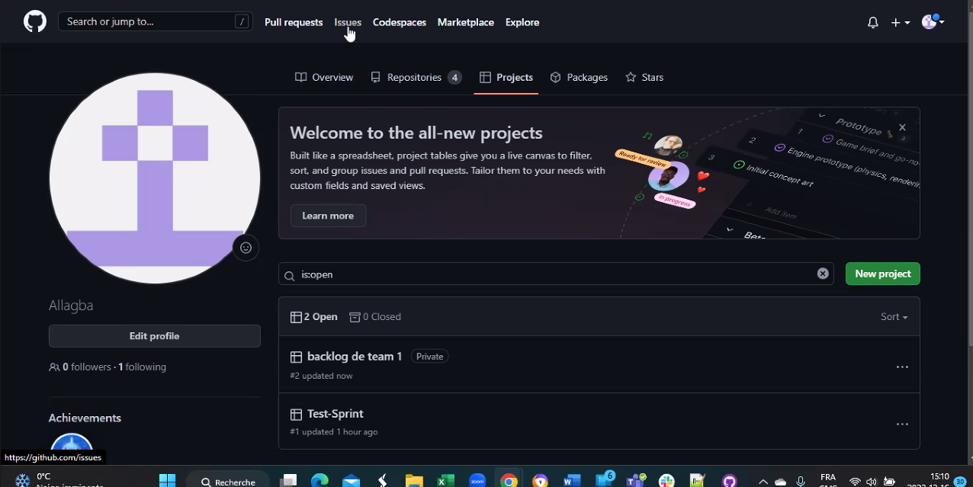

**Explications 9:**

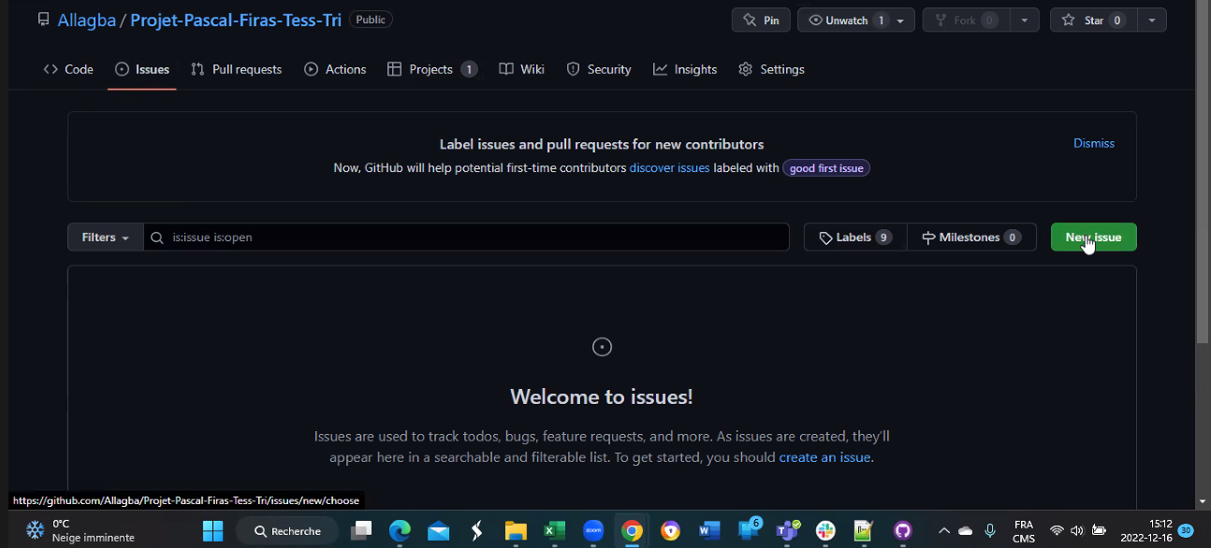

**Explications 10:**

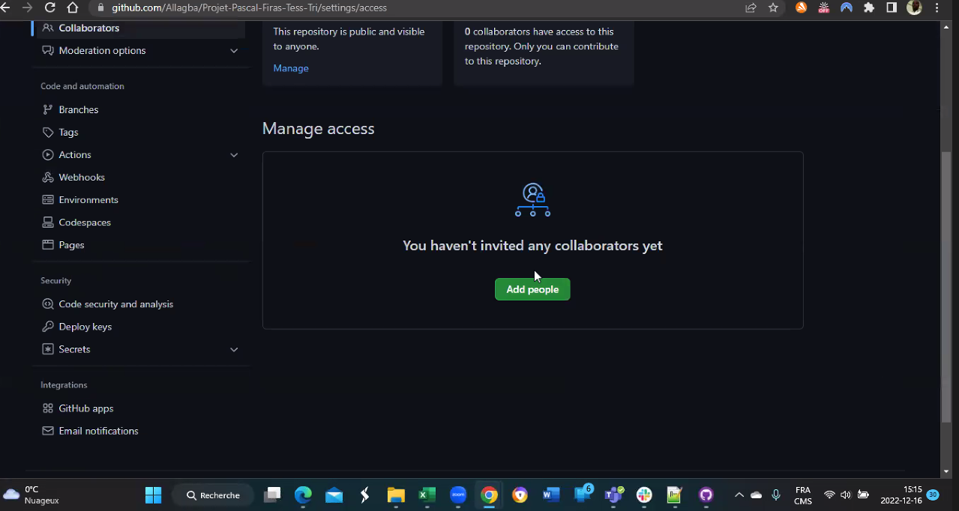

**Explications 11:**

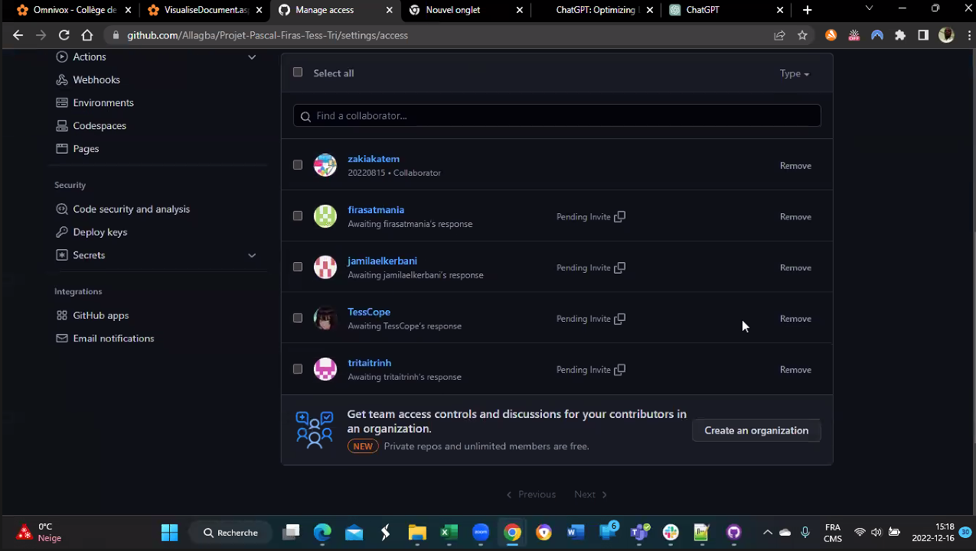

**Explications 12:**

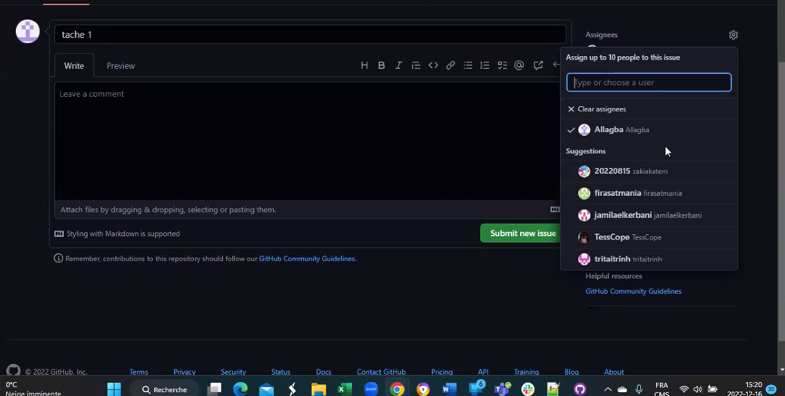

**Explications 13:**

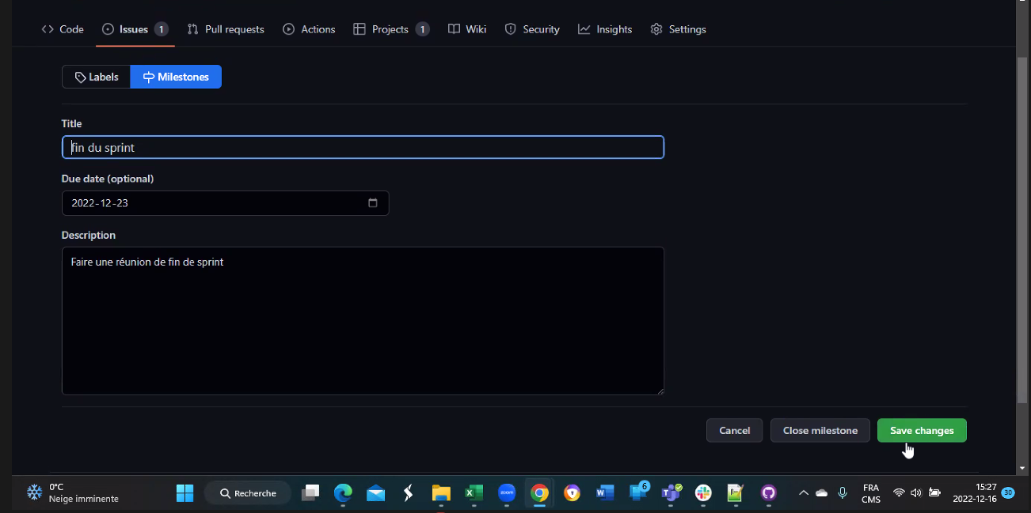

**Explications 14:**

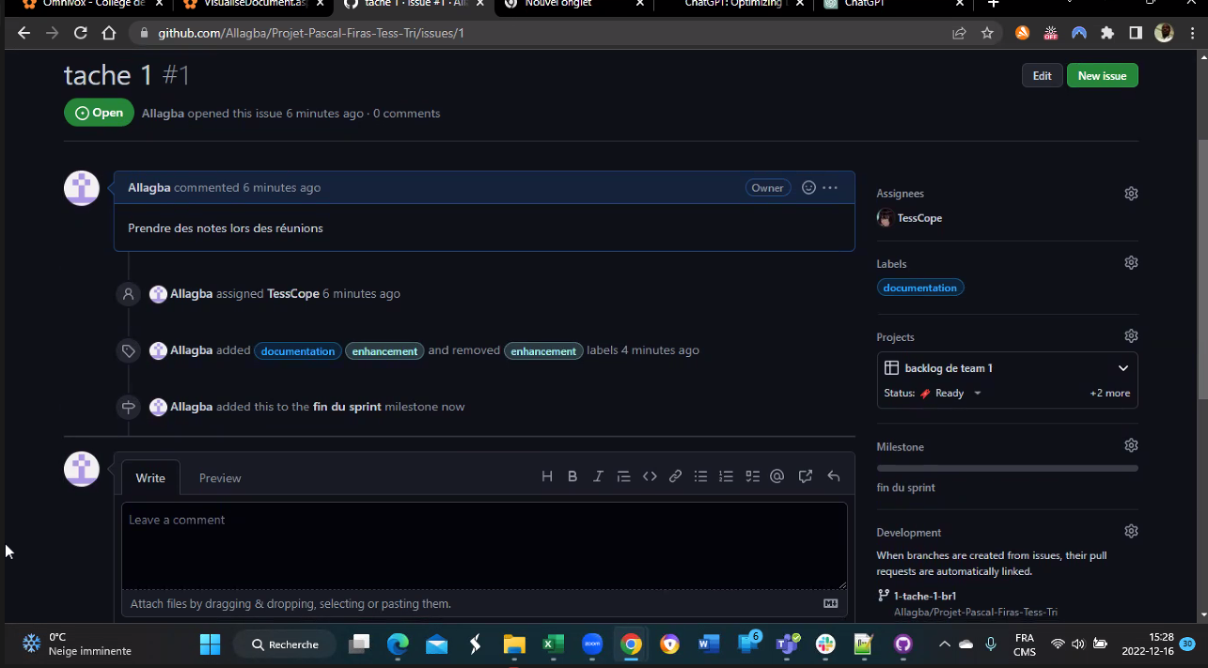

**Explications 15:**

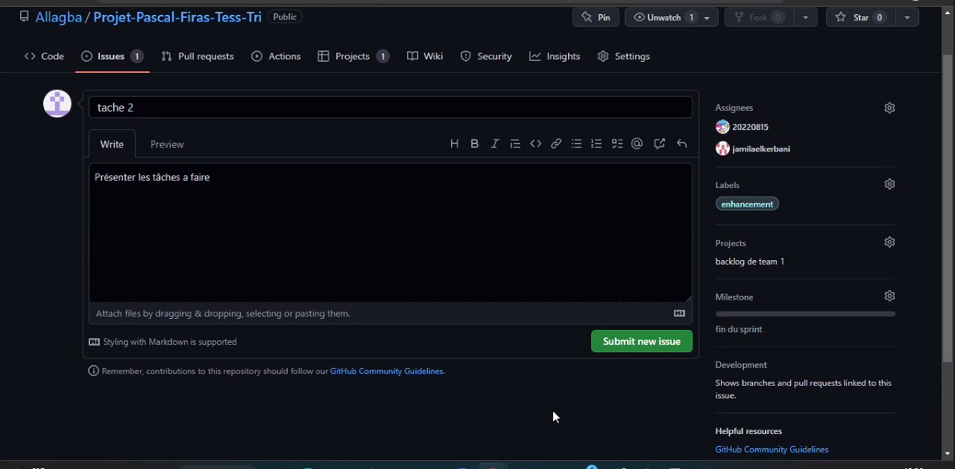

**Explications 16:**

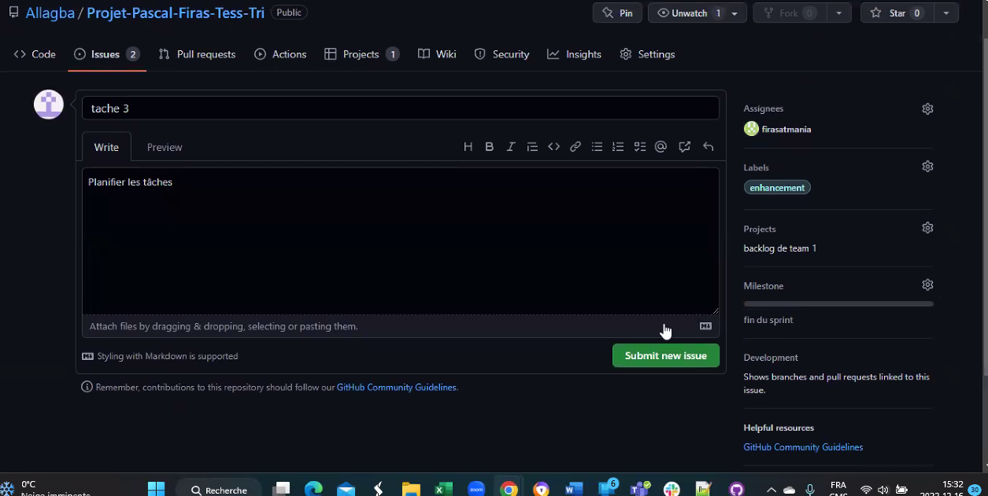

**Explications 17:**

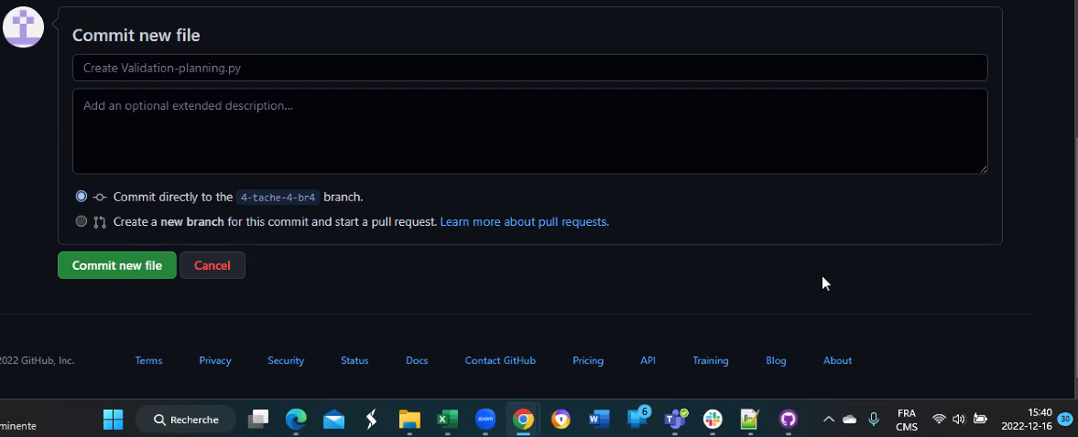

**Explications 18:**

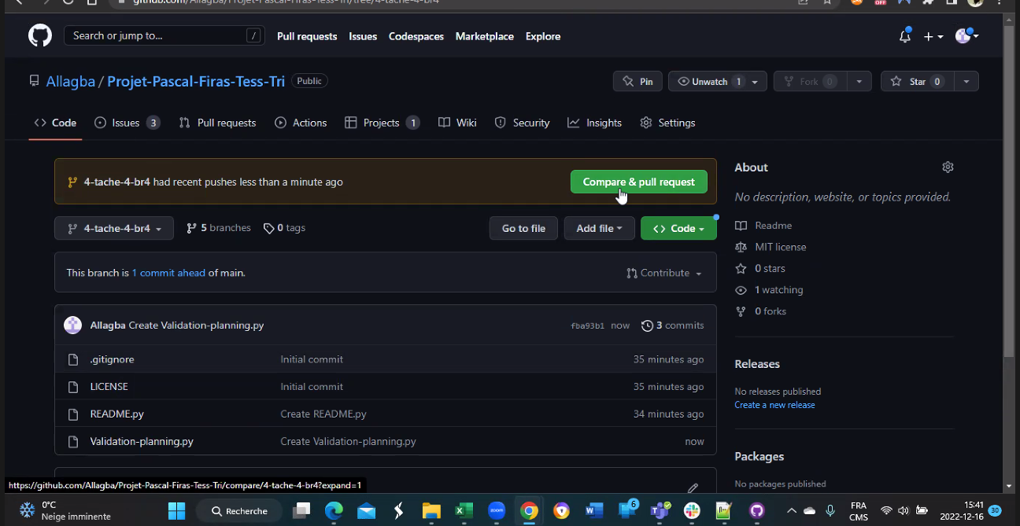

**Explications 19:**

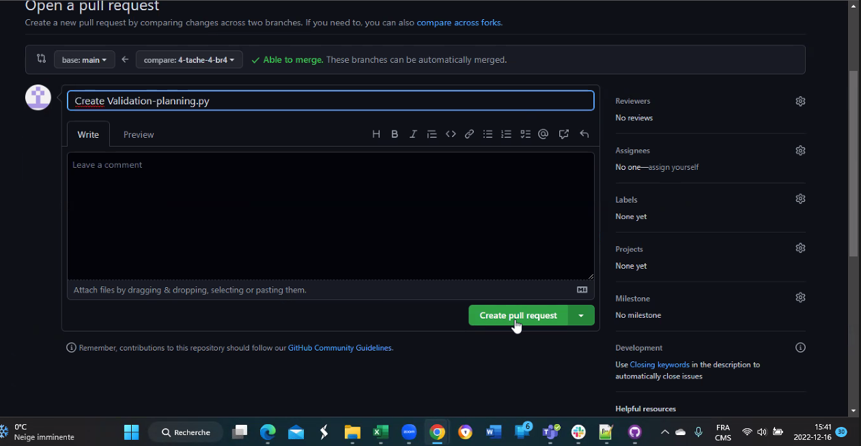

**Explications 20:**

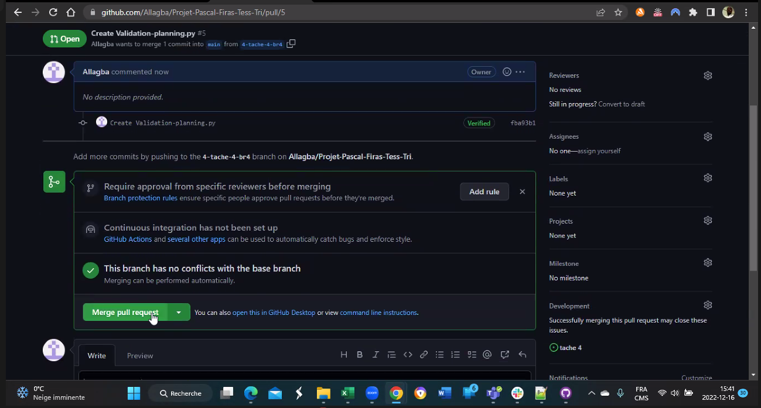

**Explications 21:**

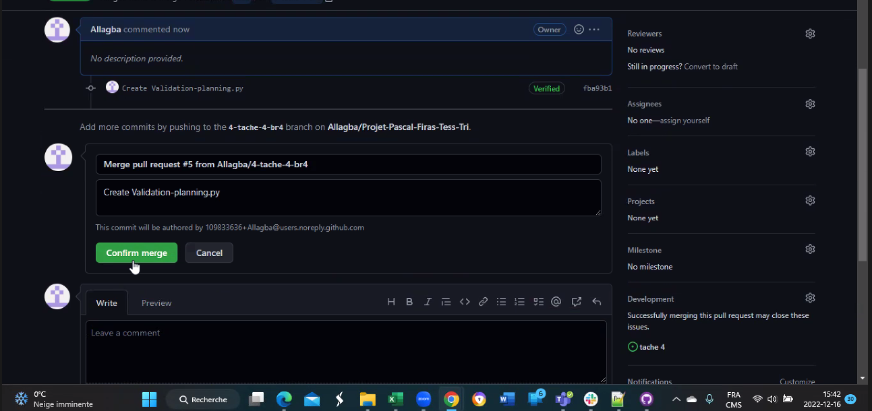

**Explications 22:**

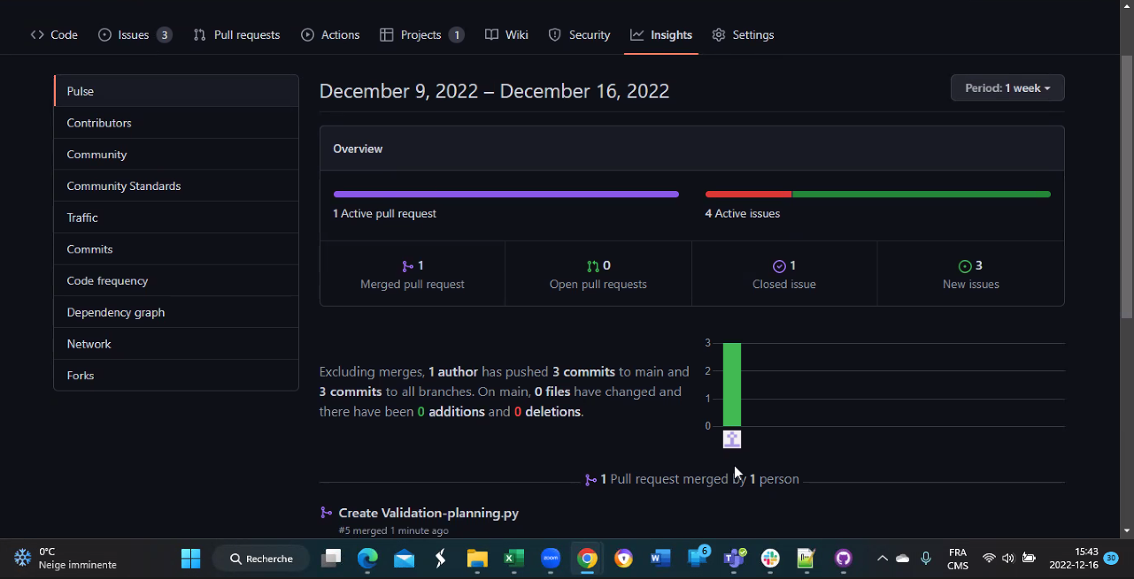

**Explications 23:**

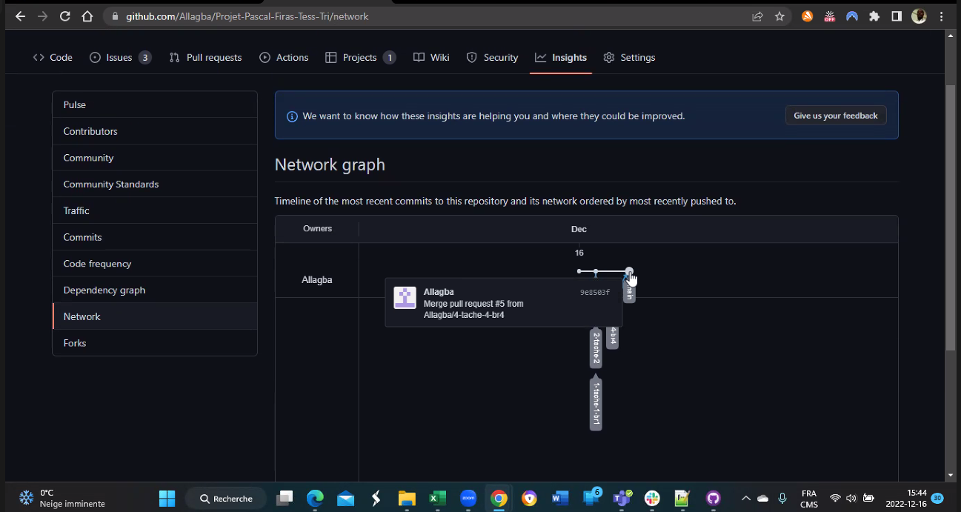

**Explications 24:**

